学号： 242332

东南大学学术型研究生
学位论文开题报告及论文工作实施计划

院（系、所） | 计算机科学与工程学院
学科（专 业） | 软件工程
研究生姓名 | 毛忠昊
学科门类与学位级别 | 工学硕士
导师姓名
入学年月 | 2024.9
开题报告日期 | 2026.4.28

填 表 须 知
- 论文开题报告由研究生本人向审议小组报告并听取意见后，由研究生本人填写此表。
- 论文开题报告填写完成后，必须经导师审批，通过后方能提交。
3、博士生应在第四学期内、硕士生应在第三学期内完成此开题报告。开题报告经研究生秘书在网上审核确认（硕士生至少半年、博士生至少一年）后方可申请答辩。
4、研究生开题前应填写查新报告。查新报告对理、工、医、管等学科博士生作为必要环节。博士生查新工作可委托图书馆负责，也可在完成网络文献检索类研究生课程的学习或参加学校组织的网络文献检索培训后，自行组织查新检索，自行组织查新需要详细文献查新述评作为附件。自行查新报告须经导师审查后由开题报告审核专家组审核签字（或盖章）。硕士生和文科博士生开题查新参考上述办法，不作硬性要求。
5、本表一式两份，一份研究生自留放入本人“研究生档案材料袋”；一份由院（系、所）保存并归入院（系、所）研究生教学档案。
6、学科门类与学位级别指的是工学（或理学等）博士、硕士。
7、本表下载区：http://seugs.seu.edu.cn/3676/list.htm 。本表电子文档打印时用A4纸张，格式不变，内容较多可以加页。

一、学位论文开题报告
论 文 题 目 | 面向ARM平台集成GPU的多虚机共享与安全隔离机制研究与实现
研 究  方 向 | 物联网安全
题 目 来 源 | 国家 | 部委 | 省 | 市 | 厂、矿 | 自选 | 有无合同 | 经费数 | 备注
题 目 来 源 |  |  |  |  |  | √
题 目  类 型 | 基础  研究 | 应用  研究√ | 综合研究 | 其它
论文开题前上网检索情况（硕士生可不作要求；理、工、医、管学科博士生应填写并附查新报告）

研究背景
随着数字经济与智能终端技术的深度融合，智能网联汽车、边缘物联网（Internet of Things, IoT）设备以及新一代智能手机正朝着多功能与高集成度方向快速发展^{[1]}。在这一趋势下，系统架构逐渐由传统分布式模式向集中式与多操作系统（Multi-OS）共存的形态演进，单一系统级芯片（SoC）需同时承载多个具有不同安全等级与实时性要求的执行环境，从而形成典型的混合临界系统（Mixed-Criticality Systems, MCS）^{[2]}。在此类系统中，多个虚拟机（Virtual Machine, VM）运行于同一硬件平台，各自承载功能与安全需求不同的操作系统和应用。例如，在车载智能座舱场景中，如图 1所示，ACRN Hypervisor可同时运行实时操作系统（Real-Time Operating System, RTOS）、Android及Linux系统，分别负责仪表盘显示、人机交互及后台服务^{[3]}；另外，在边缘AI场景中，单体设备也逐步演变为支持多租户隔离与资源共享的微型云平台^{[4]}。
在上述多虚拟机共存的MCS环境中，异构计算资源的高效共享与强隔离成为关键挑战^{[2]}。随着计算密集型与数据密集型应用（如机器学习推理、图像处理）的快速发展，单一通用处理器已难以满足性能与能效需求，系统依赖CPU、GPU及专用加速器协同工作的异构计算模式。其中，图形处理器（Graphics Processing Unit, GPU）作为兼具图形渲染与通用计算能力的核心组件，其资源管理机制直接影响系统性能、实时性与安全性。因此，GPU虚拟化成为实现跨虚拟机资源复用的重要技术。
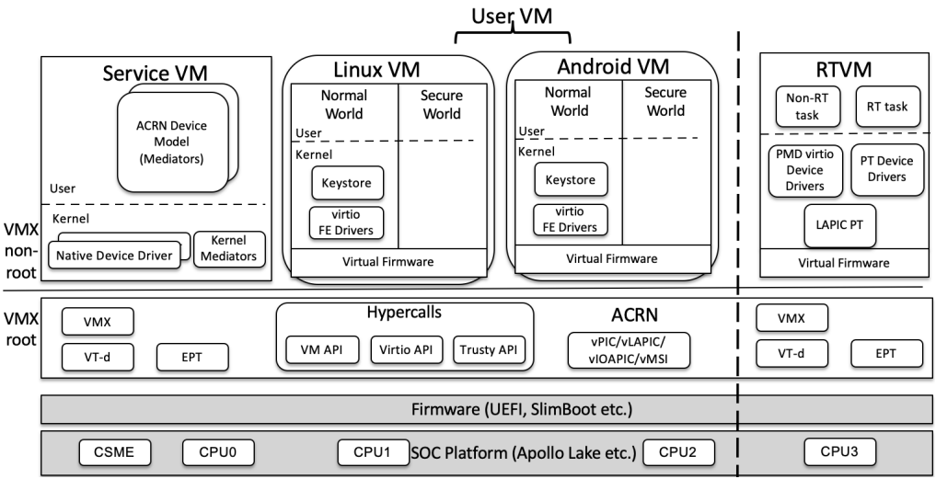
图 1 车载智能座舱MCS场景[3]
现有GPU虚拟化技术主要分为直通与共享两类，其中共享又包括软件与硬件两种实现路径^{[5]}。直通技术如VFIO^{[6]}（Virtual Function I/O）将物理GPU独占分配给单一虚拟机，可实现接近原生性能，但无法支持资源复用。为提高GPU在多虚拟机环境下的资源利用率，多种共享方案产生：在软件层面，半虚拟化（如Virtio-GPU^{[7]}）通过前后端协同访问GPU资源；中介传递（如Intel GVT-gError: Reference source not found）在虚拟机监控器中统一调度GPU访问；API转发（如vCUDA^{[11]}）通过拦截图形或计算接口调用实现资源间接复用。在硬件层面，SR-IOVError: Reference source not found（Single Root Input/Output Virtualization）通过虚拟功能划分支持多虚拟机并发访问，而MIG^{[9]}（Multi-Instance GPU）则通过硬件级资源分区实现更细粒度隔离。
表 1 目前虚拟化技术对ARM平台集成GPU的适用性分析
技术类型 |  |  | 重要能力基础 | 适用性分析
直通 |  |  | 依赖SMMU进行Stage-2转换 | 不支持SMMU
共享 | 软件实现 | 半虚拟化 | 依赖SMMU进行Stage-2转换 | 不支持SMMU
共享 | 软件实现 | 中介传递 | 依赖SMMU进行Stage-2转换 | 不支持SMMU
共享 | 软件实现 | API转发 | 依赖图形库API拦截 | 上下文切换和数据拷贝开销大
共享 | 硬件实现 | SR-IOV | 依赖GPU硬件提供VF切分 | 硬件不支持VF切分
共享 | 硬件实现 | MIG | 依赖GPU硬件提供资源分区 | 硬件不支持资源分区
然而，上述技术多依赖硬件辅助或面向服务器/云计算场景设计，难以直接适用于资源受限的嵌入式平台。如表 1所示，在内存管理与隔离方面，GPU虚拟化依赖系统级IOMMU（Input-Output Memory Management Unit）如SMMU（System Memory Management Unit）实现多上下文地址翻译与Stage-2隔离，而ARM集成GPU通常仅具备面向图形处理的内部IOMMU，缺乏完整SMMU支持，难以实现跨虚拟机的DMA（Direct Memory Access）重映射与强隔离，限制了设备直通、半虚拟化及中介传递方案的实现；在硬件支持方面，SR-IOV与MIG依赖PCIe设备模型与硬件资源分区能力，而集成GPU通过片上互连与CPU耦合，不具备VF（Virtual Function）划分或硬件级实例隔离能力；在性能方面，API转发方法虽具有较好通用性，但其依赖跨虚拟机通信与频繁上下文切换，在嵌入式与实时场景中引入较大延迟，难以满足高实时性需求。
因此，尽管嵌入式设备普遍搭载高性能的ARM集成GPU，但由于缺乏相应的虚拟化支持，集成GPU难以在多操作系统环境下实现共享，导致在智能网联汽车、嵌入式边缘设备等多虚拟机场景中资源利用率极低。
此外，物联网场景中的GPU任务往往具有极强的安全敏感性。一旦其执行过程遭受篡改或恶意干扰，可能引发严重的系统安全风险。以智能网联汽车为例，GPU广泛用于仪表盘渲染、环境感知等关键功能，若相关计算任务被攻击，将直接威胁车辆驾驶安全。因此，在多虚拟机共享GPU的环境下，如何保障GPU任务的完整性与安全性成为亟需解决的重要问题。
随着人工智能与隐私计算的发展，机密计算逐步扩展至包括GPU在内的异构计算环境，为虚拟机提供完整性和安全性的保障。如图 2所示，Arm提出的机密计算架构（Confidential Compute Architecture, CCA）通过引入Realm执行环境，实现对虚拟机的机密性、完整性及远程证明支持，使其在面对不可信操作系统与虚拟机监控器时仍能保证安全Error: Reference source not found。将GPU纳入CCA体系，可实现对GPU敏感数据的保护，降低GPU任务的安全风险。然而，该扩展仅仅面向单机密虚拟机对GPU的直通，多机密虚拟机对GPU的安全共享仍缺乏解决方案。
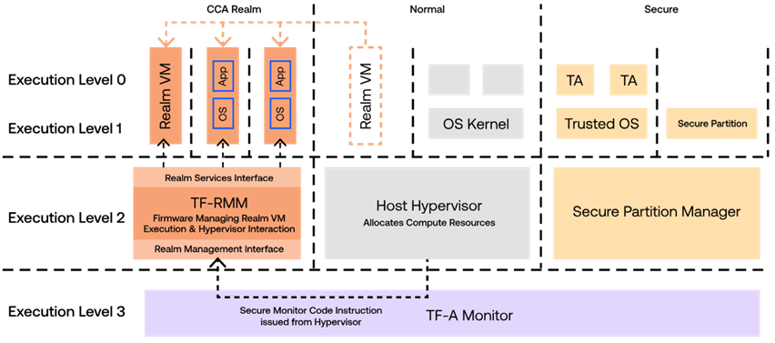
图 2 ARM64提供的CCA机密计算拓展^{[12]}
综上，多虚拟机架构是嵌入式设备发展的未来趋势，然而现有GPU虚拟化技术难以满足ARM平台集成GPU在多虚拟机环境下的共享需求，导致大量嵌入式设备的ARM平台集成GPU资源利用率极低。且CCA机密计算技术仅面向GPU直通访问，目前缺乏有效方案能够保证多虚拟机共享GPU场景下GPU任务的安全性。因此，本文拟设计一套面向ARM平台的GPU安全隔离与共享系统，通过软件机制实现ARM集成GPU资源的高效复用与CCA环境下的隔离访问，在不依赖硬件虚拟化支持的前提下，支持GPU对普通虚拟机与机密虚拟机的安全、高效共享，提高嵌入式设备下的GPU资源利用率和GPU任务的安全性。

研究现状
为了实现多虚拟机共存的机密计算环境中GPU的高效共享与强隔离，本文拟研究面向ARM平台GPU的GPU安全隔离与共享机制，下文对相关领域的研究现状进行分析和总结，主要包括（1）GPU软硬件架构；（2）嵌入式系统GPU虚拟化研究现状；（3）面向CCA平台的GPU虚拟化研究现状。

2.1. GPU软硬件架构
GPU是一类面向大规模并行计算设计的专用处理器，最初用于加速图形渲染任务，如今已广泛应用于通用计算、人工智能、高性能计算以及多媒体处理等领域。

2.1.1. GPU硬件架构
根据硬件架构与系统集成方式的不同，GPU硬件大体可以分为两类：一类是面向服务器与高性能计算平台设计的独立GPU（Independent GPU），另一类是面向移动终端与嵌入式场景设计的集成式GPU（Integrated GPU）。
独立GPU以NVIDIA和AMD两大厂商的系列PCIe GPU产品为代表，涵盖消费级、专业工作站及数据中心等多个细分领域。NVIDIA的GeForce RTX系列（如基于Blackwell架构的RTX 5000系列）凭借PCIe 5.0总线的高带宽、独立显存、高浮点运算性能和高扩展性，成为AI训练、高性能计算的核心加速单元，可通过PCIe总线实现多卡扩展，满足大规模并行计算需求，同时借助PCIe与NVLink的协同工作，兼顾GPU与CPU、内存的通信效率及GPU间的高速互联需求。
ARM平台的集成GPU以Mali系列为代表，是当前智能手机、车载智能座舱、边缘AI和物联网设备中最主流的图形与通用计算单元。ARM Mali GPU经历了从Bifrost到Valhall架构的重大演进，两者在计算逻辑与指令集设计上存在核心差异。Bifrost架构引入了分段四元组（Quad-based）调度模式，旨在通过更细粒度的线程管理来提升着色器执行效率，但在处理复杂分支逻辑时往往面临编译器优化压力，其多线程执行依赖于编译器将线程打包为小批次（Quad）进行交错调度，在硬件层面更接近细粒度的时间片复用（Temporal Multiplexing），是串行执行下基于分时实现的并行；Valhall架构GPU（如Mali-G610）转向了更为高效的规整标量指令集（Superscalar ISA），并引入了类似于桌面级GPU的Warp调度机制（基于32宽度的线程束执行），不仅大幅简化了指令发射逻辑，还显著增强了算术逻辑单元（ALU）的利用率，其多线程模型采用显式的宽线程束（Warp/Wavefront）并行执行，支持多个线程在硬件中同时驻留与调度，从而实现更直接且高效的空间并行（Spatial Parallelism）。因此目前市场上以ARM Mali系列为代表的大多数ARM平台集成GPU已普遍采用Valhall架构，该架构在执行模型、指令系统以及能效设计等方面相较于早期Bifrost架构实现了显著优化，从而更好地满足移动终端与边缘计算场景下对高性能与低功耗的双重需求。
独立PCIe GPU与集成GPU在内存管理和访存硬件的设计上存在着本质区别。如图 3所示，独立的PCIe GPU通常作为外接加速器存在，通过PCIe总线与主机CPU相连，具备更强的计算能力，并强调高吞吐和良好的扩展性。PCIe GPU通常配备专用显存（Dedicated Memory）如GDDR或HBM，对显存拥有独占访问权，数据路径清晰且带宽稳定。在内存访问方面，PCIe GPU依赖平台通用的IOMMU（如SMMU），支持标准化的地址转换机制，包括多级页表和两阶段地址转换，因此在虚拟化与设备隔离方面具备较成熟的硬件支持。相比之下，ARM平台集成GPU直接集成于芯片内部，与CPU、内存控制器等组件共享片上资源，在功耗、面积和成本约束下进行设计优化。此类GPU通常采用统一内存架构，与CPU共享系统内存，其访存路径需经过片上互连与内存控制器，整体数据路径更为复杂。ARM平台集成GPU多依赖GPU内嵌的IOMMU完成地址转换，而内嵌的IOMMU通常偏向轻量化与低功耗设计，虽然能够提供基本的地址映射与隔离能力，但缺少两阶段地址转换、虚拟化支持以及设备级隔离粒度等能力。
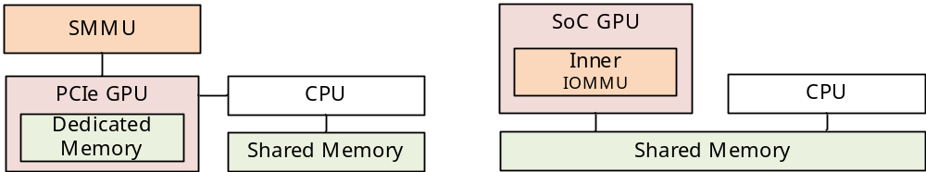
图 3 独立GPU（左）和集成GPU（右）架构

2.1.2. GPU软件架构
在此硬件架构背景下，围绕GPU所构建的软件栈也形成了较为清晰的分层体系，不同层次的库与组件在实际使用中各自承担明确职责并协同工作。如图 4所示，在用户空间，应用程序通常依赖标准图形库（Graphics API）如LibCUDA、OpenGL ES或OpenCL Runtime作为入口，这些库对上提供统一API接口，对下则调用厂商提供的用户态驱动（User Mode Driver, UMD）。UMD内部包含针对GPU架构优化的编译器与运行时模块，负责将高层着色器程序（如GLSL/SPIR-V）编译为GPU可执行的指令，并完成指令打包、资源绑定（如Buffer、Texture）以及命令缓冲区（Command Buffer）的构建。随后，这些命令通过系统调用（如Ioctl）提交至内核态驱动（Kernel Mode Driver, KMD）。在内核空间中，KMD依赖内核子系统（如内存管理子系统、DMA-BUF等）实现对GPU资源的统一管理，包括GPU内存分配与映射、作业队列调度、中断处理以及上下文切换等关键机制。同时，KMD还负责与底层硬件寄存器接口交互，将任务下发至具体的执行单元（如Shader Core集群）。在更底层，固件（Firmware）或硬件调度逻辑进一步参与任务执行控制，例如作业分发、异常检测与恢复等。整体来看，各层库与模块通过清晰的接口边界实现解耦：上层关注编程模型与性能优化，下层关注资源与硬件控制，从而在保证灵活性的同时，实现对GPU能力的高效利用。
在相同架构的软件栈下，由于厂商与硬件形态差异，PCIe独立GPU与SoC集成GPU的软件生态也呈现出显著分化。如图 4所示，PCIe独立GPU通常由硬件厂商主导构建闭源或半闭源软件栈，侧重极致性能与完备的开发工具链。以NVIDIA为例，其依托CUDA构建了从底层驱动到上层AI、高性能计算加速库的一体化生态，用户态与内核态驱动均针对独立显存、高带宽互联及专用计算单元进行深度调优，能够支撑大规模并行计算与高负载图形渲染，但也因厂商绑定与驱动闭源特性带来一定的平台兼容性约束。相比之下，SoC集成GPU在设计上更注重能效平衡与片上系统协同，驱动架构整体更为轻量化，并且相比于厂商专供的PCIe GPU来说提供了更多的开源生态。以ARM Mali系列GPU为例，商用场景下多采用ARM提供的闭源驱动以实现更充分的性能挖掘；而在开源领域，则以Mesa中的Panfrost与Panthor驱动为代表，在保证可移植性与可维护性的同时，提供了面向移动、嵌入式与边缘场景的开源软件生态，并对OpenCL等开源异构计算标准库提供良好支持。
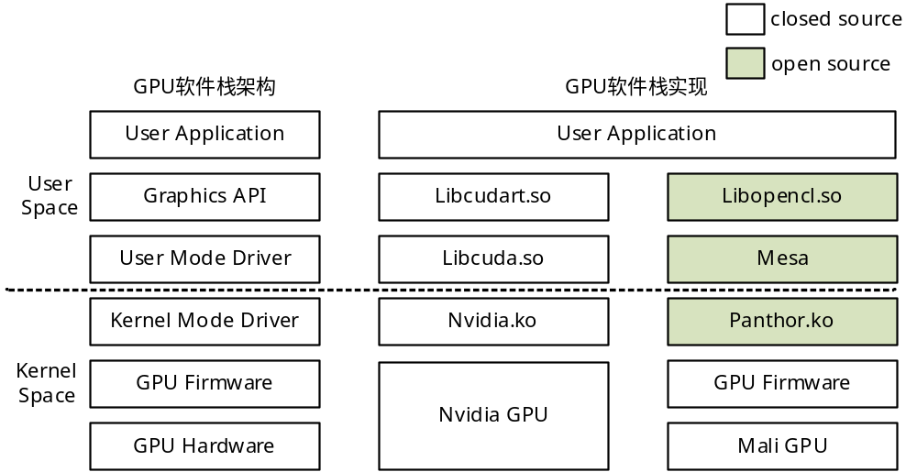
图 4 GPU软件栈

2.1.3. GPU任务执行流程
在当前主流的GPU驱动实现中，GPU任务的提交流程采用以内核为中介的间接提交路径，从而在保证灵活性的同时增强系统的安全性与可控性。整体流程可划分为用户态提交、内核态处理以及固件执行三个阶段。
在用户空间，应用程序通过DRM（Direct Rendering Manager）子系统提供的Ioctl接口发起任务提交。提交请求以Group为粒度组织，参数中包含目标Group ID以及多个Queue的提交描述信息。每个Queue对应一个或多个Job，Job描述了待执行的CSF（Command Stream Frontend）命令流。提交描述符中通常包含指向用户空间命令缓冲区的指针，以及与之关联的同步原语（如Fence、Syncobj等），用于表达任务之间的依赖关系。随后，在内核侧驱动对提交请求进行系统化处理。首先执行验证与准备阶段，包括检查提交所属虚拟机（VM）的访问权限、缓冲对象（Buffer Object, BO）的有效性，以及相关内存区域是否已正确映射至当前VM对应的GPU页表中。同时，驱动对用户提供的指针及参数进行合法性校验，以防止越界访问或恶意构造输入。在此基础上，内核并不会直接复用用户提供的命令流，而是对其进行封装，构建受控的内核态CSF命令序列。通常采用Indirect Call机制间接引用用户的Command Buffer，从而避免用户空间直接操控底层Ring Buffer。完成命令构建后，驱动将生成的CSF命令写入目标Queue对应的Ring Buffer，并推进写指针。与此同时，借助Drm_sched框架，内核为每个Job建立调度实体并处理其同步依赖关系，通过Fence机制确保任务按照既定顺序执行。在所有依赖满足后，驱动更新Ring Buffer状态，并通过Doorbell机制（写入特定寄存器或共享内存位置）通知固件有新任务到达。在执行阶段，运行于MCU上的GPU固件负责对任务进行调度与下发。固件通过监测Doorbell信号或Ring Buffer变化，从CSG（Command Stream Group）中选择合适的Queue进行调度。CSF前端单元随后从Ring Buffer中读取命令流，并对其进行解析与执行。当任务执行完成后，GPU固件更新对应的完成状态，并触发同步对象（如Syncobj）的Signal操作，同时通过中断机制通知内核。内核在中断处理或轮询过程中捕获完成事件，更新对应Fence状态，并唤醒等待队列。至此GPU任务的整个执行过程完成。

2.2. 嵌入式系统GPU虚拟化研究现状
由于硬件架构与驱动生态的差异，PCIe GPU与成GPU的虚拟化研究呈现出不同的技术路径与挑战。

2.2.1. 面向PCIe GPU的虚拟化研究现状
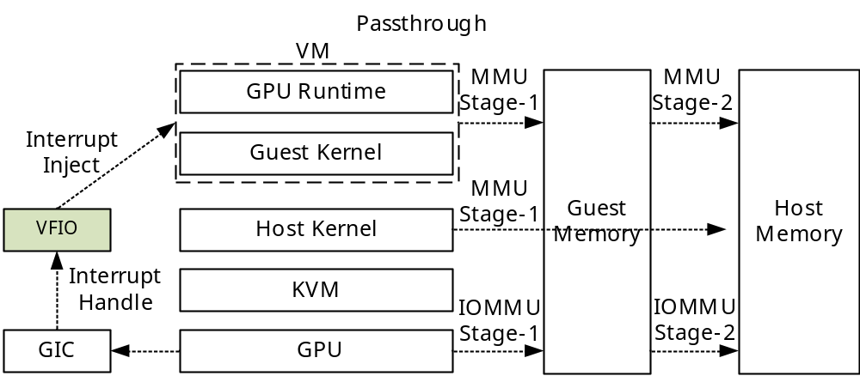
图 5 GPU直通内存重映射
PCIe GPU依托标准化的PCIe总线接口、独立显存架构、完善的IOMMU支持以及较为成熟的硬件虚拟化能力，使其在虚拟化方向的研究相对完善；然而，由于其驱动通常由厂商以闭源形式提供，限制了研究者在驱动层进行软件虚拟化机制设计与优化的空间^{[5]}。
在此背景下，GPU虚拟化技术逐步形成了较为系统的研究体系。从虚拟化目标的角度来看，GPU虚拟化技术可划分为直通与共享虚拟化两大类。其中，直通强调对物理设备的独占访问，而共享虚拟化则通过资源复用支持多虚拟机并发使用GPU；对于共享虚拟化，从实现机制上可细分为硬件辅助共享与软件实现共享两种技术路径。在该分类体系下，PCIe GPU虚拟化技术涵盖了虚拟机独占GPU资源的直通技术，以半虚拟化、中介直通以及API转发为代表的软件共享虚拟化技术，依托SR-IOV和MIG硬件实现的硬件共享虚拟化技术等。
在GPU虚拟化的早期研究中，直通作为最基础且最早实现的方式，主要依赖CPU与芯片组提供的IOMMU硬件支持如Intel VT-dError: Reference source not found，如图 5所示，通过DMA重映射和中断重映射机制实现设备隔离，使单个虚拟机能够以接近原生性能独占使用物理GPU。其中Xen hypervisor[14]是最早广泛支持GPU直通的平台，通过修改Domain-0的后端驱动与Domain-U的虚拟前端，实现将物理GPU的PCIe配置空间、MMIO（Memory-Mapped I/O）与GPU内存映射至特定虚拟机，从而完成硬件隔离。随后，KVM（Kernel-based Virtual Machine）社区引入了VFIO^{[6]}框架，逐渐取代了早期Xen的Pci-assign直通方法，VFIO将设备抽象为用户态可访问的文件描述符，构建了统一且安全的IOMMU访问接口，不仅提升了设备直通的通用性，也增强了系统的安全性与可维护性。在KVM/VFIO框架下，设备可以在宿主机原生驱动与VFIO驱动之间进行解绑与重绑定，从而支持设备在宿主机与虚拟机之间的动态切换，并实现包括热插拔（Hot-plug）与错误恢复在内的关键管理功能，使GPU直通逐步具备工程化落地能力并沿用至今，成为直至当前主流的高性能GPU直通方案。
然而，直通技术本质上仍然是一种资源独占机制，不仅难以满足多租户环境下对GPU资源高效共享与弹性调度的需求，还限制了系统整体资源利用率；同时，由于GPU内部执行状态难以完整捕获，其对虚拟机在线迁移（Live Migration）等功能的支持也较为有限。针对上述问题，面向资源共享的GPU虚拟化技术逐步发展，通过在不同层次对GPU资源进行拆分、复用与调度，使多个虚拟机能够并发访问同一物理GPU，从而显著提升资源利用率并增强系统灵活性。相关技术主要包括半虚拟化、中介直通、API转发、SR-IOV以及MIG等。这些方法分别从软件与硬件层面对GPU访问进行抽象与隔离，在性能、隔离性与资源利用率之间实现多维权衡，逐步构建起多层次、多粒度的GPU虚拟化技术体系。
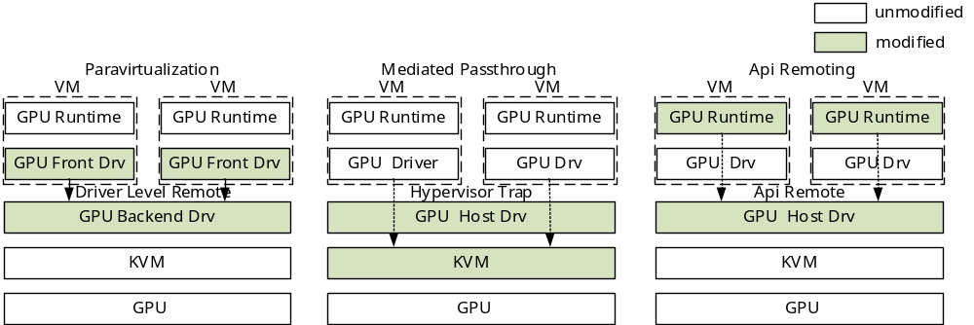
图 6 GPU软件虚拟化的实现方式
从实现机制角度来看，GPU共享虚拟化技术可划分为软件虚拟化与硬件虚拟化两大类。软件虚拟化旨在不依赖或弱依赖硬件虚拟化能力的前提下通过软件栈的重构实现GPU资源的复用与隔离。如图 6所示，从技术实现路径来看可以分类为半虚拟化、中介直通与API转发三种模式。
半虚拟化通过在虚拟机中引入前端驱动，并与宿主机后端驱动协同工作，以协议化接口替代真实硬件访问，从而降低虚拟化复杂度并提升可移植性。早期VMware提出的VMware vSGA/Hosted I/O架构^{[16]}采用半虚拟化设计，通过在宿主机侧集中管理完整GPU驱动，并向虚拟机暴露抽象化的图形接口，实现了多虚拟机间的GPU资源共享与隔离，为后续半虚拟化方案提供了重要参考。在此基础上，QEMU提出的以Virtio-GPU^{[7]}为代表的实现通过标准化的Virtio协议在虚拟机与宿主机之间传递图形命令，使虚拟机无需感知底层GPU具体实现，进一步增强了跨平台兼容性。然而，该类方法通常需要对现有图形栈或驱动模型进行适配，且由于上下文管理与命令转发带来的额外开销，在高性能计算或复杂图形场景下仍可能存在性能瓶颈。
中介直通则是在直通与软件虚拟化之间取得折衷的一类方法，其核心思想是在保留虚拟机中原生GPU驱动执行路径的同时，由宿主机或虚拟机监控器对物理GPU资源进行细粒度划分与调度，从而实现多虚拟机对单一GPU的安全共享。2014年，Intel的Kun等人首先提出GVirt^{[15]}的中介直通虚拟化框架，通过引入中介设备模型（Mediated Device）将物理GPU抽象为多个逻辑实例，同时结合陷入-模拟（Trap-and-emulate）机制对寄存器访问、命令提交等敏感操作进行拦截与转发，从而在保证隔离性的前提下实现接近原生的执行性能。在该架构中，GPU上下文、显存空间及执行队列等关键资源由宿主机统一管理与调度，而虚拟机侧则可直接加载厂商原生驱动，避免了对上层图形栈的大规模修改。同年，Suzuki等人提出GPUvm[17]，在传统虚拟机监控器之上构建统一的GPU资源管理与调度层，通过对GPU执行上下文进行抽象与复用，实现多虚拟机间的透明共享。与GVirt依赖特定硬件架构与厂商驱动不同，GPUvm更强调在通用软件框架下实现GPU虚拟化能力，其通过在VMM中截获GPU相关调用并进行统一调度，在不修改应用程序的前提下支持通用计算负载的并发执行。一年后，NVIDIA提出vGPUError: Reference source not found方案，通过在宿主机侧实现资源分区与时间复用调度，并向虚拟机暴露虚拟GPU实例，使多个虚拟机能够以接近原生的方式共享同一物理GPU。该方案相比于GVirt和GPUvm额外结合了硬件辅助机制，为GPU计算资源、显存空间及执行上下文提供硬件统一调度与隔离的支持，在性能和隔离能力上均有所提升。由于半虚拟化与中介直通虚拟化通常依赖对GPU驱动及虚拟机监控器（VMM）的深度修改，且相关实现高度依赖具体硬件架构与厂商驱动生态，其设计与实现复杂度较高，实际研究主要集中于硬件厂商及少数系统厂商主导的方案之中。
工业界通常从驱动和Hypervisor层进行虚拟化，而学术界受限于闭源驱动与硬件细节不可获取，更倾向于从应用层进行抽象与实现GPU虚拟化，因此围绕API转发机制的GPU虚拟化方法得到了更为广泛的研究与探索。API转发是典型的全软件实现的GPU虚拟化方法，其核心思想是在用户态或图形和计算库层对应用程序的图形或计算接口调用（如OpenGL、CUDA等）进行截获，并通过远程过程调用（Remote Procedure Call, RPC）机制将其转发至宿主机或远端服务器执行，从而实现GPU资源的间接访问。在该模型中，虚拟机或客户端无需感知底层GPU硬件及其驱动实现，具有良好的平台无关性与部署灵活性。2010年，Duato等人率先提出API转发的GPU虚拟化方法RCUDA[19]，通过对CUDA运行时库进行重定向，使应用程序能够透明地调用远端GPU资源，在无需修改源代码的前提下实现GPU加速能力的远程扩展，并在高性能计算集群环境中显著提升了资源利用率。在此基础上，Montella等人提出GVirtuS[20]，进一步扩展了对多种GPU编程接口的支持，并通过引入模块化前后端架构与通信优化机制，降低API转发过程中的序列化与网络传输开销。随着容器云的发展，Wu等人又针对容器云环境中多租户场景下GPU资源碎片化问题，通过API拦截与集中调度机制实现细粒度资源共享与动态分配[21]；Yu等人则将传统API Remoting纳入Hypervisor的强制控制之下，提出AvA[22]，通过区分控制路径与数据路径，实现可调度、可隔离且接近原生性能的GPU虚拟化。然而，由于API转发依赖于跨虚拟机或跨节点的通信机制，其性能表现高度依赖网络带宽与延迟特性，在数据密集型或实时性要求较高的应用场景中容易成为系统瓶颈。同时，该类方法通常需要对应用运行时环境进行拦截与封装，在复杂软件栈或闭源库场景下可能存在兼容性问题。尽管存在上述局限，API转发虚拟化方法凭借其实现灵活、硬件依赖低以及易于部署等优势，仍然是当前学术界GPU虚拟化研究的重要方向之一。
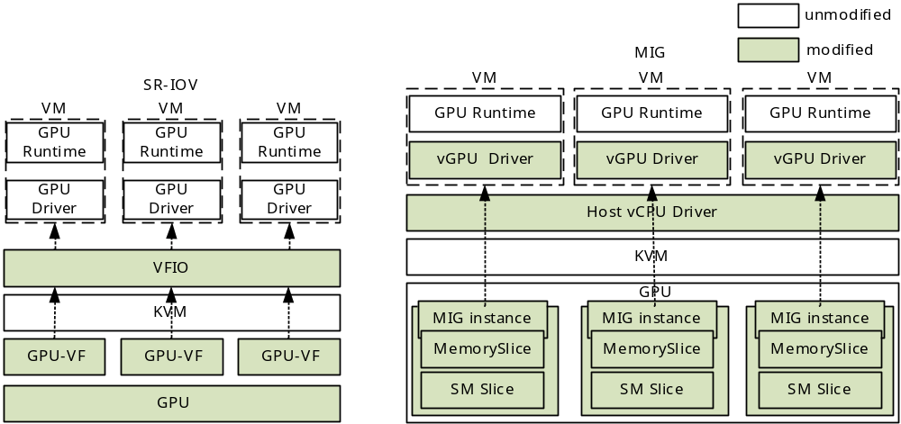
图 7 GPU硬件虚拟化的实现方式
相比于灵活但是开销较大的软件虚拟化技术，硬件虚拟化技术从体系结构层面提供对GPU资源的原生支持，通过在设备侧引入虚拟化能力，减少软件层参与带来的开销，从而在性能与隔离性方面取得更优权衡。如图 7所示，PCI-SIG在PCI Express标准体系中引入SR-IOV扩展规范Error: Reference source not found，通过在单一物理设备上划分多个虚拟功能，并将其直接分配给不同虚拟机使用，使虚拟机能够绕过虚拟机监控器直接访问硬件资源，从而显著降低I/O路径中的虚拟化开销。在GPU场景中，SR-IOV依赖设备侧对寄存器空间、DMA通道及中断资源的硬件隔离，并结合IOMMU实现安全的内存访问控制，从而在提供接近原生性能的同时保证不同虚拟机之间的强隔离性。然而，该类方法对硬件设计提出了较高要求，且虚拟功能的数量及资源划分粒度通常在设计时固定，难以根据运行时负载进行灵活调整。在此基础上，GPU厂商进一步探索更细粒度的硬件资源划分机制。NVIDIA提出MIGError: Reference source not found，通过在GPU芯片内部对计算单元、显存及缓存资源进行空间划分，构建多个相互隔离的GPU实例，使不同虚拟机或容器能够独占各自的硬件资源。相比SR-IOV，MIG不仅在空间隔离粒度上更为细致，还能够提供更强的性能隔离与服务质量保障，避免不同租户之间的资源争用与性能干扰，因而在云计算与多租户高性能计算场景中得到广泛应用。然而，MIG的资源划分方式通常较为静态，实例规格在创建后难以动态调整，且其实现依赖于特定GPU架构，通用性相对有限。但是通过与软件机制的协同，MIG所提供的硬件资源划分能力能够得到更为高效和灵活的利用。Zhang等人通过在操作系统内核空间引入拦截与调度机制[25]，对GPU请求路径进行细粒度控制，在不破坏现有应用与驱动兼容性的前提下，实现面向性能感知的GPU共享。该方法通过在内核层对GPU任务进行统一管理与调度，将应用提交的计算任务映射至底层硬件划分资源（MIG实例），从而在保持硬件隔离优势的同时弥补其在动态性与调度灵活性方面的不足。

2.2.2. 面向ARM平台集成GPU的虚拟化研究现状
集成GPU由于与CPU共享统一内存架构，且普遍缺乏完善的硬件虚拟化支持，其在虚拟化技术上的研究相较于PCIe GPU更为受限。从内存访问与地址转换机制的角度来看，ARM平台上的集成GPU大致可分为两类：一类依赖系统级内存管理单元（SMMU）实现地址转换与访问控制，另一类则采用GPU内部集成的IOMMU（即内嵌MMU）直接完成对系统内存的访问。对于前者，由于其具备一定的外部地址转换能力，可以借助SMMU支持实现有限的虚拟化扩展；而对于后者，由于地址转换完全由GPU内部机制控制，且通常缺乏对Stage-2地址转换等硬件虚拟化特性的支持，使得传统依赖二级页表或IOMMU重映射的半虚拟化方法难以直接应用，从而进一步限制了其在多虚拟机环境下的资源复用与隔离能力。在此背景下，现有面向集成GPU的虚拟化方法主要集中于软件层面的间接虚拟化机制，典型包括半虚拟化与API转发两类。
对于半虚拟化方法，其通常依赖系统级内存管理单元提供的地址转换与访问控制能力，因此主要适用于支持SMMU的ARM平台集成GPU。在此基础上，ARM提出了一种基于驱动层的软件虚拟化方案Error: Reference source not found，通过在宿主机GPU驱动中引入统一的资源管理与调度机制，对来自不同虚拟机的GPU请求进行仲裁与隔离，从而实现多虚拟机对同一物理GPU的共享访问。该方案以驱动为核心控制点，在不依赖细粒度硬件资源划分的前提下实现虚拟化支持。
相比之下，API转发方法具有更强的平台适应性，能够同时适用于不同类型的ARM平台集成GPU。由于其实现不依赖于底层GPU驱动或硬件细节，具有良好的解耦性与可移植性，因此整体设计与在PCIe独立GPU场景下的API转发方法基本一致。然而，该类方法通常引入额外的通信与序列化开销，对ARM平台在高性能或低延迟场景下可能受到一定限制。Montella等人提出的GVirtuS[20]针对ARM设备计算能力受限的特点，将其作为轻量级前端节点，通过API拦截与远程过程调用机制，将GPU计算任务卸载至远端高性能GPU执行，从而实现异构体系结构（如ARM到x86）的协同计算。Huang等人提出的QCUDA-ARM[27]进一步面向嵌入式GPU架构对API转发机制进行了优化，通过针对ARM平台特点对CUDA运行时进行适配，并改进数据传输与调用路径，以降低远程调用带来的额外开销，从而提升在资源受限环境下的执行效率。

2.3. 面向CCA平台的GPU虚拟化研究现状
随着Arm提出的ARM CCA机密计算架构逐步落地，面向机密计算的系统架构开始从传统CPU与内存扩展至包含加速器在内的异构计算资源。然而，相较于CPU已经较为完善的安全机制，GPU作为典型的高性能外设，在CCA环境下的虚拟化与安全支持仍处于起步阶段，面临可用性与安全性双重挑战。

2.3.1. ARM CCA平台系统虚拟化研究现状
Arm CCA是Armv9-A架构引入的机密计算拓展，CCA在传统的安全世界（Secure World）与普通世界（Normal World）之外，在硬件上个引入了第三种执行环境Realm World。Realm World专用于运行机密虚拟机（Confidential VM, CVM），其执行状态与内存内容对外部软件完全不可见，从而实现对敏感计算任务的强隔离。
在CCA体系提出之后，由于实际硬件尚未大规模普及，学术界首先面临的核心问题并非具体机制设计，而是如何在缺乏真实CCA硬件的条件下开展系统研究与性能评估。针对CCA硬件缺失的问题，2023年，华为的Xu等人率先提出virtCCAError: Reference source not found通过在现有TrustZone之上虚拟化实现CCA语义，为机密虚拟机提供类似Realm的执行环境。该工作将CVM运行于Secure World，并引入TMM（TrustZone Management Monitor）作为类RMM（Realm Management Monitor）组件，实现CPU状态管理、内存隔离与生命周期控制。在此基础上，Bertschi等人提出的OpenCCA[29]进一步从构建CCA标准化研究平台的角度出发，构建了一个完整的CCA开源实验框架。OpenCCA通过对Bootloader、Firmware、Hypervisor以及Guest Kernel的系统性改造，在通用Armv8硬件上模拟CCA关键机制，从而实现功能正确且可测量性能的实验环境，成为目前CCA相关研究的主流实现平台。
在CCA基础平台逐步完善之后，研究重点开始从体系结构实现向软件安全扩展和性能优化演进。在用户态隔离方面，2024年，Zhang等人提出SHELTER[30]，首次将CCA的隔离能力从传统虚拟机级别下沉至用户空间，提出在单一操作系统内部构建细粒度机密执行环境。该工作通过扩展Realm机制，使用户态应用能够在不依赖完整虚拟机封装的情况下获得类似CVM的安全属性，从而显著降低隔离开销。Ren等人提出PrivCCA[35]，拓展了CCA虚拟机的数据与凭据级保护，在CCA基础上引入了一种基于最小权限原则的凭据隔离机制，将敏感凭据从普通软件栈中剥离，仅允许经过验证的代码路径访问。在容器安全方向，Zhou等人提出RContainer[31]，基于CCA硬件原语，对传统容器运行时进行扩展，通过将容器关键执行组件映射至Realm，并结合精简化的运行时与内存管理机制，实现了兼顾安全性与轻量化的机密容器架构。BlazeVMM[34]面向Serverless计算场景，对启动路径进行系统性拆解与优化，引入了包括预初始化（Pre-initialization）、状态复用以及延迟安全操作（Lazy Security Operations）等关键技术，提出了一种面向机密虚拟机的快速启动框架。在涉及Hypervisor的性能优化方面，Li等人提出Twinvisor[32]，将Hypervisor功能拆分为两个相互隔离的组件：一方面由轻量级、安全关键的监控器负责机密虚拟机的隔离与保护，另一方面由功能完整但不可信的管理层负责资源调度与设备管理，显著减少TCB大小，提高机密虚拟机的启动速度。在此基础上，Li等人进一步关注机密虚拟机在实际运行中的性能瓶颈问题，并在2023年提出Bifrost[33]，对CCA中额外的网络数据路径进行重构，引入批处理、零拷贝以及共享缓冲区等优化技术，减少不必要的数据复制与上下文切换，从而显著降低I/O路径中的性能损耗。

2.3.2. ARM CCA平台GPU虚拟化研究现状
随着Arm CCA的提出，GPU等加速器如何在机密计算环境中安全使用逐渐成为研究热点。其中，2023年Sridhara等人提出的ACAI[36]是该方向的开创性工作。该研究指出，CCA虽然能够保护机密虚拟机的CPU执行与内存数据，但GPU等设备仍然通过不可信Host进行访问，从而破坏机密性边界。为此，ACAI提出将CCA安全不变量扩展至设备侧，使GPU能够作为可信设备被安全使用。在此基础上，研究进一步从体系结构层面对CCA进行扩展，以支持GPU等复杂设备的安全接入。一年后，Wang等人提出CAGEError: Reference source not found，相比ACAI主要停留在模型层分析，CAGE进一步给出了可实现的体系结构扩展方案。CAGE从硬件与系统协同设计角度出发，对CCA进行扩展以支持GPU机密计算。该工作通过引入GPU安全上下文，并扩展Realm访问语义，使GPU能够在受控条件下访问受保护内存，同时限制其对非授权内存的访问，从而在一定程度上弥补了GPU与CCA模型之间的不匹配问题。随着研究的深入，仅依赖内存保护机制难以覆盖GPU等设备的完整攻击面，因此开始关注设备访问路径的安全性问题。Devlore[38]工作指出，CCA当前主要保护内存与CPU执行状态，而设备DMA访问与中断路径仍可能成为攻击入口。为此，DevLore通过颗粒保护表（Granule Protection Table, GPT）等硬件原语，实现针对集成设备的细粒度内存隔离，并采用Delegate-but-check策略对中断进行隔离，从而允许Realm VM安全地直接访问集成GPU设备，同时维持 CCA的安全保证。同时，PORTAL[39]等工作从性能角度出发，利用CCA的内存隔离机制，通过严格的硬件级访问控制（GPT + SMMU + Stage-2页表）建立专用的受保护Plaintext共享内存区域（PORTAL region），并借助System Realm进行动态设备管理，从而显著减少Realm与设备间交互的World Switch和上下文切换开销，为GPU等高频设备访问场景提供高效性能支撑。Wang等人以CAGE为基础，进一步构建了完整的机密加速器计算环境[40]，优化内存隔离操作以降低开销，并在统一内存GPU和通用FPGA上实现了原型验证，展示了在无需硬件修改的前提下为Arm CCA提供有效机密加速器支持的能力。
总体来看，CCA环境下GPU相关研究已从最初的安全问题建模（ACAI），逐步发展到体系结构扩展（CAGE）以及设备路径安全与性能优化（Devlore、PORTAL等），但在多虚拟机场景下的GPU虚拟化与高效共享方面仍缺乏系统性解决方案，仍有待进一步研究。

2.4. 研究现状小结
综上所述，现有研究工作在GPU的虚拟化、面向ARM CCA平台的GPU安全隔离等方面取得了一定的成果，对于本文研究工作的开展具有启发和借鉴意义。然而，如何为ARM平台GPU提供安全、高效的隔离和共享机制这一课题尚未得到充分关注与系统研究，且面临诸多挑战，主要表现为：
（1）嵌入式ARM平台GPU缺乏硬件层面的内存虚拟化与上下文管理能力，难以适配现有GPU虚拟化技术。现有成熟GPU虚拟化方案大多建立在PCIe GPU架构基础之上，依赖IOMMU两阶段地址转换、独立显存以及SR-IOV、MIG等硬件机制，实现设备隔离与资源划分。然而，ARM平台集成GPU通常采用统一内存架构，且其内嵌IOMMU缺乏Stage-2地址转换及细粒度硬件隔离能力，无法支持GPU设备的内存虚拟化，导致传统直通、中介直通、半虚拟化及硬件辅助虚拟化方案难以直接迁移。另外，对于不依赖上述硬件支持的API转发类方案，尽管具备较好的平台适应性，但其在执行过程中引入显著的协议转换、上下文切换以及数据传输开销，在嵌入式系统典型的资源受限、低功耗及实时性要求场景下，难以提供稳定的高性能支持。
（2）机密计算场景下GPU资源具有显著的共享需求，而CCA平台对GPU的支持仍局限于安全访问，缺乏面向多虚拟机的安全共享机制。现有CCA相关研究主要关注GPU在机密计算环境中的安全访问，重点在于保证设备访问机密内存过程中的安全性。然而，这类方案大多基于设备直通或单虚拟机场景展开，本质上仍属于设备独占模式，缺乏对多机密虚拟机并发使用GPU的支持。从应用需求角度看，机密计算场景中的AI推理、图形处理等工作负载具有显著的资源共享特性，若采用设备独占方式，不仅会导致GPU利用率下降，还会限制系统整体吞吐能力与部署密度。而在多机密虚拟机环境下，GPU请求的调度与执行需要跨越不同安全域，若缺乏统一的资源管理与隔离机制，容易引入数据泄露与侧信道风险。因此，如何在不破坏CCA安全模型的前提下，实现GPU资源在多个机密虚拟机之间的安全、高效共享，仍是当前亟待解决的关键问题。

3. 研究目标
本硕士论文拟围绕如何在ARM平台GPU上实现多虚拟机环境下的安全共享与隔离这一问题展开研究。针对现有GPU虚拟化技术难以直接适用于嵌入式系统中ARM平台GPU的挑战，本文拟在受限硬件虚拟化能力的条件下，设计面向单虚拟机的高效GPU访问方案，并在此基础上构建统一的GPU访问与管理机制，以支持多虚拟机间的GPU资源共享。针对现有CCA平台GPU支持局限于单一机密虚拟机安全访问、缺乏多虚拟机安全共享能力的问题，本文拟基于CCA安全模型构建GPU资源的安全共享机制，在保证机密性与隔离性的前提下，支持多机密虚拟机对GPU的并发访问。最终，本文将在上述研究基础上设计并实现面向ARM平台GPU的多虚拟机共享与安全隔离原型系统，并通过系统性的功能验证与性能评估，验证所提出方法在安全性、性能及可扩展性方面的有效性。

4. 研究内容
针对ARM平台集成GPU在多虚拟机的异构计算环境中缺乏共享支持和安全隔离保护的问题，本文对ARM平台集成GPU虚拟化和隔离方案进行研究。在此基础上，设计并实现了一套面向ARM平台的GPU安全隔离与共享原型系统。

4.1. 面向ARM平台GPU的多虚机共享机制研究
针对嵌入式ARM平台GPU缺乏硬件层面的内存虚拟化与上下文管理能力，难以适配现有GPU虚拟化技术的问题，本文研究面向ARM平台GPU的多虚机共享机制。设计面向集成GPU的显存页表直通机制，直接在GPU页表中维护宿主机物理地址与GPU虚拟地址的映射关系，实现虚拟机对GPU显存的直通访问。同时，为实现多虚拟机对GPU的共享，设计代理虚拟机作为GPU资源管理与调度的中继，通过轻量级GPU前端驱动协调其余各客户虚拟机提交GPU任务。最后，针对多虚拟机并发执行带来的隔离需求，设计面向GPU任务的合法性检查机制，对任务控制信息及内存访问行为进行联合校验，实现多虚拟机的任务隔离。

4.2. 基于ARM机密计算架构的GPU安全隔离机制研究
针对机密计算场景下GPU资源具有显著共享需求，而CCA平台对GPU的支持仍局限于安全访问，缺乏面向多虚拟机的安全共享机制的问题，本文研究面向ARM机密计算架构的GPU安全隔离与共享机制。首先，为解决多机密虚拟机之间在GPU任务提交与协同过程中存在的通信安全问题，设计基于身份认证与会话密钥的安全通信机制，结合远程证明机制和共享内存保证多虚拟机通信的机密性。然后，对于CCA环境下GPU显存缺乏保护的问题，设计多粒度的GPU任务隔离机制，基于GPT硬件内存隔离机制，将面向全局的内存隔离细化为面向虚拟机的多视图内存隔离。最后，针对不同GPU任务上下文采用差异化的内存保护策略，保证GPU任务执行的机密性与完整性。

4.3. 面向ARM平台的GPU安全隔离与共享原型系统
本文以基于Rock 5B RK3588硬件平台与OpenCCA开源固件的ARM嵌入式系统为实验环境，设计并实现了面向ARM平台集成GPU的安全隔离与共享原型系统。该系统通过在KVM虚拟化层、CCA安全固件及GPU核心驱动中引入GPU虚拟化与安全隔离机制，构建了从GPU硬件直通、多虚拟机共享到机密虚拟机安全共享的完整支持体系。为全面评估所提出的GPU安全隔离与共享机制，本文选取基于OpenCL的通用计算任务构建测试负载，并设计多虚拟机与机密虚拟机的并发执行场景，从功能正确性、安全性及性能开销三个方面对系统进行系统性测试与评估。

5. 技术路线

5.1. 面向ARM平台GPU的多虚机共享机制研究

5.1.1. 设计概述
本文拟提出一种面向ARM集成GPU的共享虚拟化方案，设计影子页表弥补其缺乏硬件虚拟化支持的问题，实现对单个虚拟机的高效直通访问；在此基础上，引入直通GPU的代理虚拟机，通过驱动级协同与集中式地址翻译控制机制，对GPU内存资源与地址映射进行统一管理，实现多虚拟机间高效安全的GPU直通共享能力。整体方案主要包括两个部分：1）面向单虚拟机的GPU直通访问机制，使代理虚拟机能够直接控制GPU；2）面向多虚拟机的共享扩展机制，引入代理虚拟机作为核心中介，对GPU资源进行统一管理与复用。

5.1.2. 面向单虚拟机的GPU直通访问机制
针对单个虚拟机的GPU直通访问机制，如图 8所示，本文为虚拟机对GPU的访问构建完整的数据与控制通路：在内存管理方面，引入软件影子页表机制，将GPU虚拟地址直接映射至宿主机物理地址，弥补Mali GPU缺乏Stage-2地址转换的缺陷；在设备访问方面，对GPU寄存器空间采用MMIO恒等映射的方式，使代理虚拟机能够直接配置GPU硬件；在中断通知方面，通过中断直通机制将GPU中断直接注入代理虚拟机，确保任务完成与异常处理的低延迟响应。通过上述机制，代理虚拟机获得接近原生的GPU访问能力。
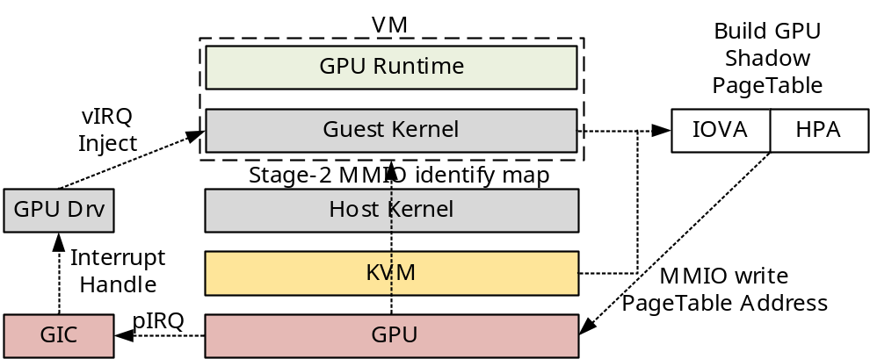
图 8 单虚拟机的GPU直通
在内存管理方面，由于GPU内嵌IOMMU仅支持单级地址转换，在缺乏影子页表机制时，虚拟机只能建立从GPU虚拟地址到虚拟机物理地址（Guest Physical Address, GPA）的映射，而GPU实际只能访问宿主机物理地址（Host Physical Address, HPA），从而导致虚拟机内存无法被GPU正确访问。为此，如图 9所示，系统对虚拟机中GPU驱动的内存管理路径进行了改造：在涉及页表构建与更新时，通过调用KVM提供的HVC（Hypervisor Call）接口，将对应的虚拟机物理地址预先转换为宿主机物理地址，并在代理虚拟机侧据此构建从GPU虚拟地址到宿主机物理地址的影子页表映射。同时，考虑到虚拟机自身仍运行在二阶段地址转换环境下，无法直接以宿主机物理地址形式访问内存，系统在虚拟机侧维护一套辅助映射机制：通过构建宿主机物理地址到虚拟机虚拟地址的哈希映射关系，将影子页表所使用的物理页重新映射回虚拟机可访问的地址空间。在页表填充与更新过程中，驱动可通过该映射快速定位对应的虚拟地址，从而完成页表项的读写与维护操作。
基于以上设计，GPU可以使用虚拟机构建的影子页表正确高效的访问内存。另外，GPU驱动对于内存区域的构建与更新主要集中在缓冲区生命周期与任务提交两个关键阶段。在缓冲区分配与释放过程中，驱动需要为GPU可访问的数据结构（如命令缓冲区、数据缓冲区等）建立或销毁对应的地址映射；在任务提交阶段，驱动根据任务所引用的内存对象，批量构建或更新相关页表项，以确保GPU能够正确访问所需数据。而在上下文切换过程中，仅涉及通过MMIO寄存器切换页表基址，并不引发页表内容的实际修改。基于上述特性，影子页表的维护开销主要集中在相对低频的内存分配与任务提交路径上，而不会随着GPU调度或上下文切换频繁触发。因此，在合理设计下，该机制对性能的影响是可控的。通过对页表更新操作进行批量处理、缓存虚拟机物理地址到宿主机物理地址的转换结果以及减少不必要的映射重建，可以进一步降低影子页表同步带来的额外开销，从而在保证地址隔离与访问安全的前提下，实现高性能的GPU内存访问。
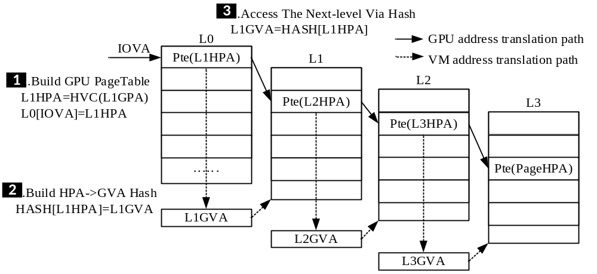
图 9 GPU内存的不同寻址路径
对于设备访问路径，GPU寄存器空间通常以内存映射I/O（MMIO）的形式暴露给系统。为使代理虚拟机能够直接参与GPU的控制与管理，系统采用对GPU的MMIO地址空间进行直通映射的方式，使其具备接近原生环境的设备访问能力。具体而言，通过ARM平台的设备树声明GPU的MMIO区域，并且对相关地址区域实施恒等映射（Identity Mapping），代理虚拟机可以直接访问GPU控制寄存器，从而完成任务提交、执行队列配置以及上下文管理等关键操作，避免传统虚拟化路径中频繁陷入带来的额外开销。在具体实现中，如图 10所示，系统依据寄存器访问在性能敏感性与安全敏感性方面的差异，对GPU的MMIO空间进行细粒度的分类与差异化处理。对于位于性能关键路径上的寄存器访问（如任务提交相关寄存器、队列指针更新等），系统通过直接修改虚拟机的Stage-2页表，将对应MMIO地址区域以恒等映射方式直通至代理虚拟机，使其能够在无陷入（Trap-free）的情况下完成寄存器读写操作，从而有效避免频繁VM Exit所带来的性能损耗，提升GPU任务调度与执行效率。与此同时，对于涉及全局资源管理、执行上下文切换控制以及可能影响系统隔离性与稳定性的安全敏感寄存器，系统则采取访问拦截机制。具体而言，该类寄存器对应的MMIO访问不会被直接映射，而是在访问发生时触发陷入，由Hypervisor接管处理。在Hypervisor中对访问请求进行合法性校验，并结合系统策略执行必要的访问控制或语义检查，从而防止恶意或异常操作对GPU全局状态及其他虚拟机造成干扰。
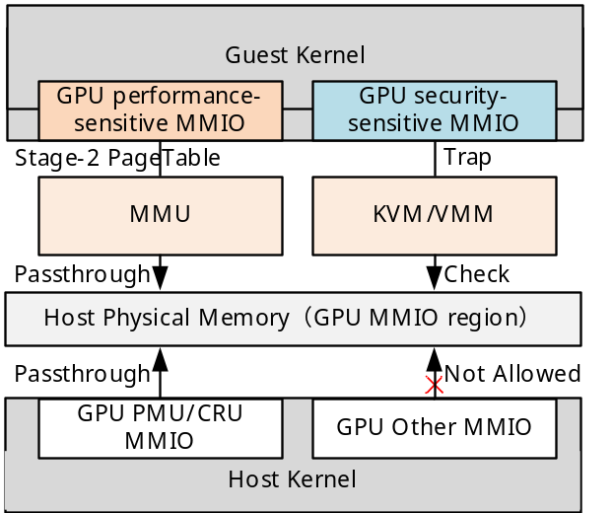
图 10 GPU设备访问控制
另外，对于Host Kernel侧的访问控制，系统采用最小权限原则，对GPU相关MMIO空间进行严格限制。具体而言，仅允许Host Kernel访问电源管理单元（Power Management Unit, PMU）以及时钟与复位单元（Clock and Reset Unit, CRU）对应的MMIO地址区域，用于维持设备基本的上电、时钟配置与复位控制功能；而对于GPU核心控制路径相关的其他MMIO寄存器空间，则统一禁止Host Kernel直接访问，由直通的虚拟机独占管理。
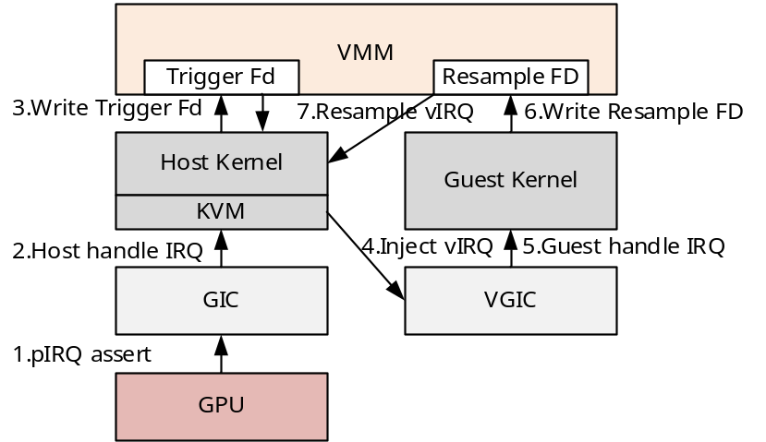
图 11 GPU物理中断对虚拟机的注入
对于中断通知方面，GPU主要通过中断机制向CPU报告任务完成、异常状态及调度事件。为降低虚拟化引入的中断处理延迟，系统采用中断直通机制，将GPU产生的物理中断直接注入代理虚拟机，使其能够及时响应任务完成与异常事件。在具体实现上，系统基于IRQFD机制，对VMM预先注册的Trigger FD与Resample FD进行绑定与配置：如图 11所示，当GPU产生物理中断时，内核侧触发对应的Trigger FD，并通过KVM将中断直接注入虚拟机的虚拟中断控制器；虚拟机内核随后感知该虚拟中断，并进入GPU驱动的中断处理流程。在中断处理完成后，虚拟机在返回KVM的VM-exit路径中检测中断状态变化，并通过Resample FD通知宿主机内核完成中断应答，从而保证中断状态的一致性与可重入性。在此过程中，中断路径无需频繁经过用户态VMM或Hypervisor显式转发，大部分任务完成中断可在内核态快速完成注入与响应，有效降低VM Exit与上下文切换带来的开销。
通过上述对内存管理、MMIO访问及中断通知的直通支持，系统为代理虚拟机构建了完整且高效的GPU访问通路，使其具备接近原生的设备控制与执行能力。在此基础上，系统进一步在驱动层引入统一的资源管理与调度机制，由代理虚拟机对GPU任务与内存资源进行集中管理与分配，从而在单虚拟机直通能力之上，实现多虚拟机之间对GPU资源的隔离与共享。

5.1.3. 面向多虚拟机的GPU共享机制
在已实现单个代理虚拟机对GPU直通访问机制的基础上，本文进一步提出一种基于驱动级中介的多虚拟机GPU共享机制，以解决ARM平台集成GPU缺乏硬件虚拟化支持、难以高效共享的问题。该方案将代理虚拟机扩展为GPU资源的统一仲裁与调度中心，多个客户虚拟机运行轻量级前端驱动，通过高效的驱动级通信协议与代理虚拟机交互，从而在软件层面实现GPU任务的隔离执行与动态调度。
在上下文管理方面，系统对不同类型的GPU上下文状态采用差异化设计。对于GPU的VM Context（Virtual Memory Context），其本质是对GPU可访问内存空间的统一管理，核心在于影子页表的构建与地址空间的高效切换。系统无需为不同客户虚拟机重复构建完整的页表层级结构，仅需将目标虚拟机对应的页表根PGD即L0 PTE的地址发送至代理虚拟机，并写入GPU相关AS（Address Space）寄存器，即可完成地址空间切换。每个客户虚拟机维护一套独立的影子页表实例，该页表由客户虚拟机在任务提交过程中动态构建，并由代理虚拟机通过KVM机制对其进行约束与校验，确保所有页表项仅指向经过验证的合法宿主机物理地址。在GPU执行阶段，所有内存访问均基于当前激活的影子页表完成地址翻译，从而在硬件层面实现不同虚拟机之间的内存访问隔离。而Command Buffer本质上承载GPU的执行语义，其内容直接决定了GPU的操作类型、执行顺序以及内存访问行为。因此，相较于仅作为数据载体的普通缓冲区，Command Buffer属于安全敏感的控制信息流。若缺乏有效约束，恶意构造的命令流可能导致越界内存访问、非法资源操作甚至设备拒绝服务等问题。因此系统在设计上要求代理虚拟机对Command Buffer保持可见性，并将其纳入受控的任务提交路径之中：客户虚拟机构建命令缓冲区后，通过共享内存方式提供给代理虚拟机；代理虚拟机在执行任务下发前，对其进行必要的合法性校验，包括命令结构完整性验证、间接访问路径解析以及地址访问范围检查等。在校验通过后，代理虚拟机基于该Command Buffer构建受控的提交描述，并统一完成Queue写入与Doorbell触发操作，从而确保GPU执行行为始终处于可验证与可约束的范围内。
在中断通知方面，系统延续单虚拟机场景中的中断直通机制，并结合代理虚拟机的集中管理能力，实现GPU中断的统一接收与按需分发。具体而言，GPU产生的物理中断首先通过IRQFD机制注入至代理虚拟机，由其作为唯一中断接收方进入内核态中断处理流程。代理虚拟机结合当前GPU执行上下文（VM Context/Job Context），识别中断对应的客户虚拟机，并完成中断归属判定与状态更新。在中断分发阶段，对于任务完成等常规中断，代理虚拟机通过调用KVM将虚拟中断注入到对应客户虚拟机，实现执行结果的同步与反馈；而对于异常或错误中断，则由代理虚拟机优先处理或进行隔离控制，以防止错误在不同虚拟机之间传播。该设计避免了多个客户虚拟机直接竞争物理中断资源的问题，实现了中断路径的集中化与可控化。
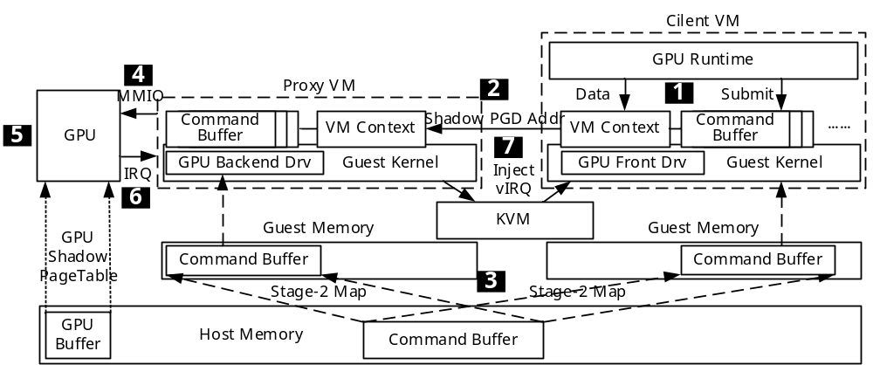
图 12 基于代理虚拟机实现的GPU多虚拟机共享机制
综合以上设计，系统利用代理虚拟机作为唯一的硬件交互主体，统一负责GPU作业的下发与执行控制。具体而言，如图 12所示，各客户虚拟机仅在本地构建标准化的任务描述符（如命令缓冲区、数据缓冲区等）及对应的影子页表，并通过共享内存与Doorbell机制将任务请求及页表根（PGD）提交至代理虚拟机；代理虚拟机在接收到请求后，结合当前资源分配状态与调度策略，对任务进行合法性校验、地址验证及依赖关系解析，并在完成影子页表配置后，将作业提交至GPU固件的命令队列，由GPU硬件执行。在任务执行过程中，系统结合硬件多地址空间能力与软件调度机制实现GPU资源的高效复用。代理虚拟机可将不同客户虚拟机的GPU上下文映射至不同AS，使多个任务在硬件层面实现并行执行；同时，针对AS数量受限及底层计算资源共享的问题，引入基于时间片的调度机制，由代理虚拟机统一管理GPU执行权。代理虚拟机根据预设的公平性策略（如轮转或基于权重的调度），对AS资源进行分配与复用；在需要进行上下文切换时，通过更新页表基址（PGD）及相关上下文寄存器，实现不同客户虚拟机GPU地址空间与执行环境的快速切换。当时间片到期或当前任务执行完成时，代理虚拟机根据调度策略选择下一客户虚拟机继续执行，从而在并行执行与时间复用之间取得平衡。任务完成后，GPU通过中断机制通知代理虚拟机；代理虚拟机在中断处理路径中更新任务状态，并依据维护的上下文信息确定任务归属的客户虚拟机。随后，代理虚拟机通过虚拟中断注入的机制将完成事件与相关结果信息回传至对应客户虚拟机，触发其前端驱动执行资源回收、同步对象更新及后续任务提交等操作，从而完成一次完整的任务执行闭环。

5.2. 基于ARM机密计算架构的GPU安全隔离机制研究

5.2.1. 设计概述
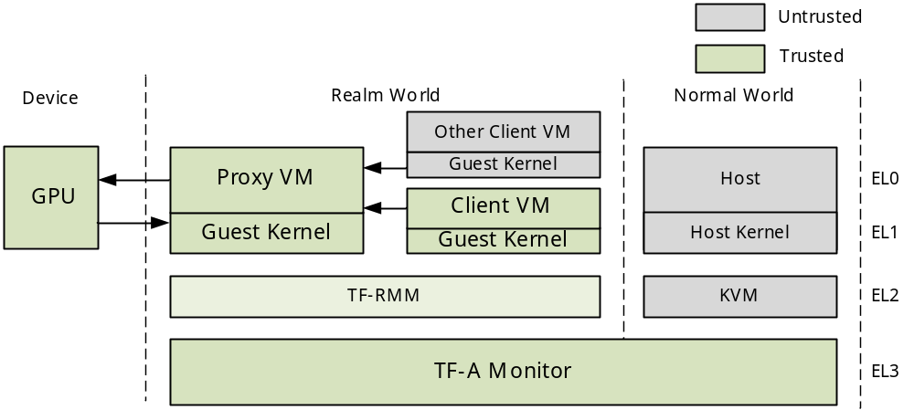
图 13 多机密虚拟机共享GPU的威胁模型
本文针对多虚拟机场景下的GPU共享系统，构建如下威胁模型。如图 13所示，在该模型中，Host OS及Non-secure世界被视为完全不可信的攻击者，假设其具备对系统软件的完全控制能力，包括但不限于Stage-2页表的管理与篡改、设备驱动的操控以及I/O路径的干预等。此外，考虑到多租户环境中的对抗行为，本文同时假设恶意用户可能通过其所控制的机密虚拟机，对其他用户的机密虚拟机发起攻击，从而形成跨虚拟机的内部威胁。在信任基础方面，本文将ARM机密计算架构所提供的硬件机制纳入可信计算基（Trusted Computing Base, TCB），包括基于Granule的内存隔离机制及相关状态管理逻辑；同时，安全固件层（如TF-RMM与TF-A Monitor）亦被视为可信执行基础，负责关键安全策略的实施与隔离边界的维护。与面向云数据中心的相关工作不同，本文的研究场景聚焦于智能车载设备与边缘物联网设备。在此类场景中，底层硬件通常处于设备拥有者的物理控制范围内，因此本文不考虑硬件被恶意篡改或存在后门的攻击模型，也不涉及设备主动绕过体系结构约束的情形。具体而言，默认GPU等外设遵循既定的地址转换流程与访问控制语义，不存在规避内存保护机制的行为。在此假设下，本文的安全分析重点转向防御来自不可信软件栈（尤其是Host侧）的攻击。基于上述威胁模型，本文将系统的安全目标归纳为以下三个方面：（1）机密性（Confidentiality），即保证Host及其他未授权实体无法通过GPU访问或推断机密虚拟机中的敏感数据；（2）完整性（Integrity），即确保GPU任务的执行过程及其依赖的内存映射不被Host篡改或干扰；（3）跨Realm隔离性（Isolation），即在多机密虚拟机共享GPU资源的情况下，防止不同Realm之间产生信息泄露或越权访问，从而实现强隔离保障。
针对以上威胁模型，本文设计了一种面向ARM机密计算环境的GPU安全共享机制，通过软件控制和硬件隔离的协同方式，在不依赖传统IOMMU虚拟化能力的前提下，实现多机密虚拟机间GPU资源的安全复用。整体方案主要分为两个部分：1）基于端到端加密与共享内存的机密虚拟机通信机制；2）基于GPT的多机密虚拟机GPU内存隔离机制。

5.2.2. 基于端到端加密与共享内存的机密虚拟机通信机制
在多机密虚拟机共享GPU的场景中，机密虚拟机之间需要建立通信实现GPU上下文以及任务信息的传递，比如影子页表的根页表项、GPU任务信息等等。而安全通信不仅需要保证数据在传输过程中的机密性与完整性，更需要解决通信双方身份可信性的问题。在本文所定义的威胁模型下，Host OS及Non-secure世界均不可信，攻击者可能伪造通信实体或劫持通信路径，从而对GPU任务进行篡改、窃取或重放。
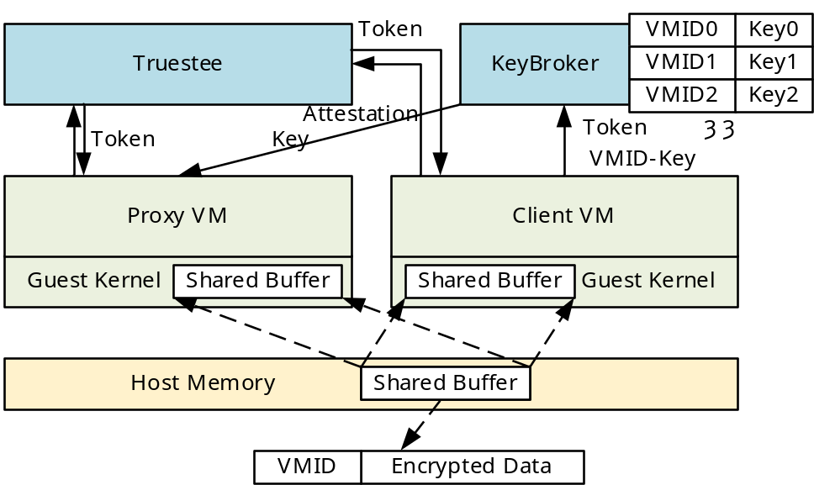
图 14 多机密虚拟机安全通信机制
为此，本文基于ARM CCA提供的远程度量（Remote Attestation）机制构建机密虚拟机之间的信任基础，并在此之上设计支持多虚拟机场景的安全通信机制。具体而言，每个机密虚拟机在创建时由受信执行环境对其初始状态（包括内核镜像、初始页表及运行平台）进行度量，生成唯一度量值并形成证明报告。该报告由安全固件签名，并提交至远程可信服务进行验证，从而确认虚拟机运行于受保护的Realm环境且其软件状态未被篡改。如图 14所示，在验证通过后，机密虚拟机生成独立的公私密钥对，并将公钥与度量结果进行绑定。远程可信服务为每个机密虚拟机分配唯一标识（VM_ID），并建立VM_ID与会话密钥之间的映射关系。同时，根据度量结果实施差异化策略控制：仅允许经过验证的代理虚拟机从密钥存储服务Key Broker获取密钥分发能力，而普通机密虚拟机仅能获取自身对应的通信密钥，从而避免密钥在不可信环境中的扩散。通过该设计，实现了基于度量的身份认证、密钥隔离以及细粒度访问控制。在此基础上，GPU任务在发送端机密虚拟机中被封装为包含虚拟机标识的结构化数据，并使用对应会话密钥进行加密与完整性保护。虚拟机标识与任务内容共同参与认证计算，从而防止攻击者篡改任务归属关系。封装后的任务通过共享内存传递至接收端，尽管该路径暴露于不可信Host环境，但由于数据始终处于加密状态，Host无法获取其语义信息或实施有效篡改。在接收端，受信组件首先解析任务中的虚拟机标识，并根据预先建立的VM_ID与会话密钥映射关系选择对应密钥；随后对任务进行完整性验证，仅当验证通过时才执行解密并提交至GPU执行。通过将虚拟机标识与密钥选择过程纳入统一的安全保护范围，系统能够在多租户环境下正确区分不同机密虚拟机的任务来源，防止密钥误用与身份混淆，从而保证GPU执行语义的正确性与跨虚拟机隔离性。

5.2.3. 基于GPT的多机密虚拟机GPU内存隔离机制
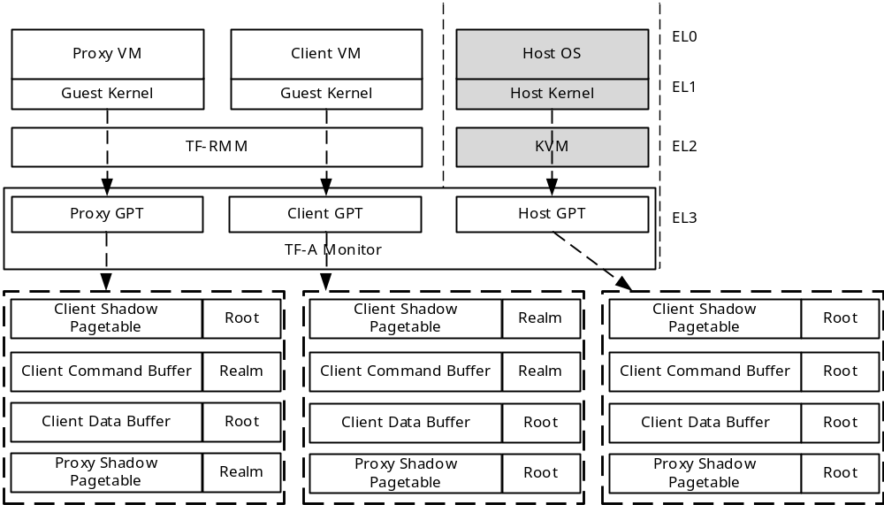
图 15 基于GPT实现的多机密虚拟机内存隔离
在多机密虚拟机共享GPU的场景中，尽管GPU设备及其固件被假设为可信执行实体，但其执行过程中依赖的关键内存数据（如命令缓冲区、数据缓冲区以及GPU影子页表等）仍可能暴露于不可信的Host OS及其他虚拟机的潜在攻击之下。因此，如何在不可信软件栈环境中保障GPU相关内存的机密性与完整性，成为实现安全共享的核心问题。
为此，本文基于ARM机密计算架构中的GPT内存颗粒保护机制，从物理内存隔离的角度对GPU相关数据进行细粒度保护。如图 15所示，GPT以固定粒度对物理内存进行划分，并为每个内存区域标记其所属安全域（如Realm或Root）及访问权限，从而在硬件层面强制执行跨安全域访问控制。在本文设计中，每个客户虚拟机对应一个独立的Realm内存域，其GPU相关数据根据安全语义被划分为不同类别并映射至不同的GPT属性中。具体而言：
- 命令缓冲区：对代理虚拟机和客户虚拟机均标记为Realm属性，并通过受控共享机制映射至代理虚拟机，使代理虚拟机能够对其进行解析与校验；对Host标记为Root属性，拒绝访问。
- 数据缓冲区：对代理虚拟机标记为Root属性，防止其直接读取或篡改客户虚拟机的数据内容。对客户虚拟机标记为Realm属性，可以正常访问；对Host标记为Root属性，拒绝访问。
- GPU影子页表：属于关键安全数据，在代理虚拟机的GPT视图中被标记为Root属性，从而对代理虚拟机不可见，仅允许代理虚拟机通过加密传输获得Client GPU影子页表的根表项地址；对Host标记为Root属性，拒绝访问。
通过上述设计，代理虚拟机仅对执行语义相关的控制信息（命令缓冲区）保持可见性，而对数据内容及地址空间结构（影子页表与数据缓冲区）均不可见，使代理虚拟机能够在不接触敏感数据的前提下完成任务合法性验证与GPU调度控制。此外，不同客户虚拟机之间通过各自独立的GPT视图实现严格隔离，每个虚拟机仅能访问其所属Realm内的内存资源。为了在多虚拟机场景下维持这一隔离性，系统在虚拟机切换过程中同步完成GPT视图的切换。具体而言，GPT的访问控制依赖于处理器在EL3态维护的安全上下文，不同Realm对应独立的GPT配置或视图。当系统发生虚拟机切换（World Switch）时，由TF-RMM协同TF-A Monitor完成安全上下文的切换，包括目标Realm的标识信息以及与之绑定的GPT视图。该过程通常通过更新EL3中的相关控制寄存器或上下文描述符实现，使后续内存访问在硬件层面自动遵循新的GPT权限配置。在这一机制下，GPT视图的切换与CPU执行上下文保持一致：当处理器切换至某一客户虚拟机所属的Realm执行时，仅能访问该Realm对应GPT所允许的物理内存区域；而当切换至代理虚拟机或Host侧执行环境时，则加载其对应的GPT视图，从而获得不同的访问权限集合。由于整个切换过程由EL3固件主导并在硬件层面生效，低特权级软件（如Host OS或Hypervisor）无法干预或伪造GPT视图的切换行为。
基于上述机制，即使Host OS或Hypervisor具备对页表与内存管理的控制能力，也无法绕过GPT机制直接访问或修改受保护内存，从而有效防止来自宿主环境及跨虚拟机的攻击。同时，在多虚拟机交替执行GPU任务的过程中，各虚拟机所对应的GPT视图始终与其执行上下文严格绑定，确保内存访问均被限制在当前安全域内，从而在动态执行环境下依然维持强隔离属性。

5.3. 面向ARM平台GPU的多虚拟机共享与安全隔离原型系统
本文拟基于前述面向ARM平台集成GPU的多虚拟机共享机制以及结合机密计算架构的安全隔离机制，设计并实现一套面向ARM平台GPU的安全隔离与共享原型系统，如图 16所示。该系统以支持多虚拟机（包括机密虚拟机）安全、高效地共享集成GPU为目标，构建从GPU访问控制、任务提交到执行隔离的完整运行框架。在系统架构设计上，原型系统基于OpenCCA^{[29]}平台构建，结合KVM虚拟化框架与ARM CCA扩展，实现普通虚拟机与Realm虚拟机的协同运行。系统采用代理虚拟机（Proxy VM）和客户虚拟机（Client VM）的分层架构，由代理虚拟机作为唯一的GPU硬件交互主体，统一负责GPU资源管理与任务调度；各客户虚拟机则通过受控接口发起GPU计算请求。在执行环境层面，系统基于Debian/Ubuntu Linux构建虚拟机运行环境，并集成开源Mali GPU驱动（Panthor）及其用户态运行时库，支持基于OpenCL的GPU计算任务执行。同时，结合TF-A与TF-RMM开源固件构建CCA安全运行时，实现不同安全域之间的隔离与切换。
在原型系统实现完成后，本文通过典型GPU计算负载（如图形渲染与通用计算任务）对系统进行系统性测试与评估。测试过程中，在多虚拟机及机密虚拟机混合运行环境下，验证GPU任务提交、执行与结果回传的正确性，并通过构造跨虚拟机访问与非法命令流等攻击场景，评估系统的隔离性与安全性。同时，通过对比单虚拟机直通执行与多虚拟机共享执行的性能差异，分析代理虚拟机引入的调度与校验开销。最终，通过实验结果验证本文提出的GPU共享与安全隔离机制在实际ARM平台上的可行性与有效性，表明该方案能够在保证机密性与隔离性的前提下，实现集成GPU资源的高效复用。
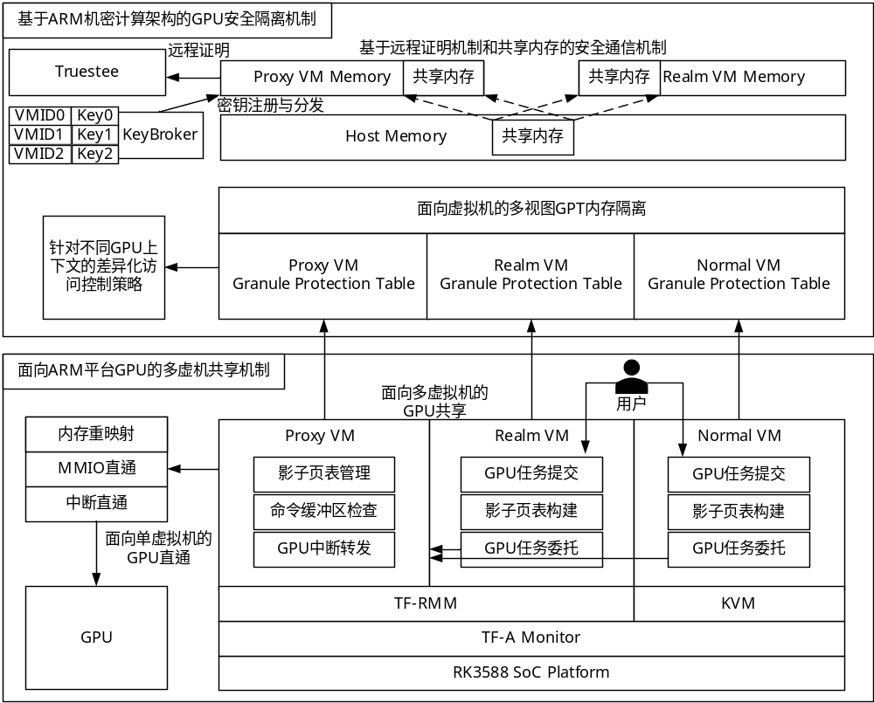
图 16 面向ARM平台GPU的安全隔离与共享原型系统

6. 实验验证
本文预期进行的实验验证包括实验内容和实验环境两个部分。

6.1. 实验内容

6.1.1. 实验用例设计
为全面评估本文所提出的GPU安全隔离与共享机制，实验选取具有代表性的GPU计算负载构建测试集，涵盖图形渲染与通用计算两类典型应用场景。具体包括基于OpenCL的矩阵运算和图像处理等通用计算任务。同时，为模拟多虚拟机场景，实验构造不同数量与类型的虚拟机组合（普通虚拟机与机密虚拟机混合），在并发提交GPU任务的情况下测试系统行为，从而形成具有多样性与代表性的实验负载集合。

6.1.2. 实验测试
本文首先对系统的功能正确性进行验证，重点考察GPU任务在多虚拟机环境中的完整执行流程。具体将任务执行划分为四个关键阶段：任务提交、调度执行、结果回传与同步完成，并通过构造典型GPU计算负载，验证各阶段在多虚拟机及机密虚拟机场景下均能够正确运行。实验重点关注不同虚拟机提交的任务是否能够被代理虚拟机正确接收与调度，GPU是否能够按照预期执行对应命令流，以及执行结果能否完整、无误地返回至发起虚拟机，从而验证系统在GPU共享场景下的功能正确性与执行可靠性。
在功能验证的基础上，进一步引入相关安全性测试，以评估系统对非法访问与恶意行为的防护能力。具体包括Host非法内存访问请求、恶意命令缓冲区以及跨虚拟机数据访问等攻击场景，验证代理虚拟机的命令校验机制与GPT硬件隔离机制是否能够有效阻断相关操作，从而验证系统在多虚拟机共享GPU场景下的安全和隔离性
最后进一步对系统的性能开销进行评估。通过对比单虚拟机GPU直通执行、多虚拟机共享执行以及包含机密虚拟机的多虚拟机共享执行三种模式下的任务执行时间与吞吐量，分析代理虚拟机在任务调度、命令校验及上下文切换过程中引入的额外开销。同时，在多虚拟机并发负载下测量系统整体性能变化，评估GPU共享机制在不同负载强度下的扩展能力与效率表现，从而综合验证本文所提出方案在保证安全隔离的前提下对系统性能的影响程度。

6.2. 实验环境
（1） 硬件环境：Rock 5B RK3588开发板（包含Mali-G610集成GPU）、Ubuntu20.04主机
（2） 软件环境：Trusted Firmware-A（TF-A）、Trusted Firmware-RMM（TF-RMM）、KVM、Linux、Panthor、Panfrost、OpenCL
（3） 开发工具：Qemu、Firecracker、VSCode、GDB
（4） 开发语言：C、Rust

7. 研究成果
本文预期取得的研究成果包括理论成果和实践成果两个部分。

7.1. 理论成果
- 面向ARM平台GPU的多虚机共享机制；
- 基于ARM机密计算架构的GPU安全隔离机制。

7.2. 实践成果
在理论成果的基础上设计和实现面向ARM平台的GPU安全隔离与共享原型系统，并进行全面深入的功能验证和性能测试，达到准确便捷、高效安全、开放兼容的实验效果。

7.3. 成果形式
- 完成相关论文1~2篇；
- 申请授权和受理国家发明专利1-2项。
- 面向ARM平台的GPU安全隔离与共享原型系统1套。

8. 参考文献
- IoT Analytics[EB/OL]. [2026-04-10]. https://iot-analytics.com/.
- BURNS A, DAVIS R I. A survey of research into mixed criticality systems[J]. ACM Computing Surveys, 2017, 50(6): 1-37.
- LI H, XU X F, REN J K, et al. ACRN: a big little hypervisor for IoT development[C]//Proceedings of the 15th ACM SIGPLAN/SIGOPS International Conference on Virtual Execution Environments. New York, NY, USA: ACM, 2019: 31-44.
- SATYANARAYANAN M. The emergence of edge computing[J]. Computer, 2017, 50(1): 30-39.
- HONG C H, SPENCE I, NIKOLOPOULOS D S. GPU virtualization and scheduling methods: a comprehensive survey[J]. ACM Computing Surveys, 2017, 50(3): 1-37.
- BURNS A. KVM VFIO[EB/OL]. [2026-04-12]. https://www.linux-kvm.org/images/b/b4/2012-forum-VFIO.pdf.
- QEMU. QEMU VirtIO GPU documentation[EB/OL]. [2026-04-12]. https://qemu-project.gitlab.io/qemu/system/devices/virtio/virtio-gpu.html.
- NVIDIA. NVIDIA SR-IOV Docs[EB/OL]. [2026-04-13]. https://docs.nvidia.com/doca/sdk/sr-iov/index.html.
- LI B, GADEPALLY V, SAMSI S, et al. Characterizing multi-instance GPU for machine learning workloads[C]//2022 IEEE International Parallel and Distributed Processing Symposium Workshops. IEEE, 2022: 724-731.
- Intel. Graphics Virtualization Technologies Support for Each Intel® Graphics[EB/OL]. [2026-04-13]. https://www.intel.com/content/www/us/en/support/articles/000093216/graphics/processor-graphics.html.
- SHI L, CHEN H, SUN J, et al. vCUDA: GPU-accelerated high-performance computing in virtual machines[J]. IEEE Transactions on Computers, 2012, 61(6): 804-816.
- Arm. Arm Confidential Compute Architecture[EB/OL]. [2026-04-13]. https://www.arm.com/architecture/security-features/arm-confidential-compute-architecture.
- Intel. Intel® Virtualization Technology for Directed I/O Architecture Specification[EB/OL]. [2026-04-13]. https://www.intel.com/content/www/us/en/content-details/774206.
- BARHAM P, DRAGOVIC B, FRASER K, et al. Xen and the art of virtualization[C]//Proceedings of the 19th ACM Symposium on Operating Systems Principles. New York, NY, USA: ACM, 2003: 164-177.
- TIAN K, DONG Y, COWPERTHWAITE D. A full GPU virtualization solution with mediated pass-through[C]//Proceedings of the 2014 USENIX Annual Technical Conference. USENIX Association, 2014: 121-132.
- DOWTY M, SUGERMAN J. GPU virtualization on VMware’s hosted I/O architecture[J]. SIGOPS Operating Systems Review, 2009, 43(3): 73-82.
- SUZUKI Y, KATO S, YAMADA H, et al. GPUvm: why not virtualizing GPUs at the hypervisor?[C]//Proceedings of the 2014 USENIX Annual Technical Conference. USENIX Association, 2014: 109-120.
- NVIDIA. Virtual GPU Technology | NVIDIA GRID[EB/OL]. [2026-04-14]. https://images.nvidia.cn/content/pdf/grid/whitepaper/NVIDIA-GRID-WHITEPAPER-vGPU-Delivering-Scalable-Graphics-Rich-Virtual-Desktops.pdf.
- DUATO J, PEÑA A J, SILLA F, et al. rCUDA: reducing the number of GPU-based accelerators in high performance clusters[C]//Proceedings of the 2010 International Conference on High Performance Computing & Simulation. IEEE, 2010: 224-231.
- MONTELLA R, GIUNTA G, LACCETTI G, et al. On the virtualization of CUDA based GPU remoting on ARM and x86 machines in the GVirtuS framework[J]. International Journal of Parallel Programming, 2017, 45(5): 1142-1163.
- WU B, ZHANG Z, BAI Z, et al. Transparent GPU sharing in container clouds for deep learning workloads[C]//Proceedings of the 20th USENIX Symposium on Networked Systems Design and Implementation. USENIX Association, 2023.
- YU H, PETERS A M, AKSHINTALA A, et al. AvA: accelerated virtualization of accelerators[C]//Proceedings of the 25th International Conference on Architectural Support for Programming Languages and Operating Systems. New York, NY, USA: ACM, 2020: 807-825.
- PCI-SIG. Single Root I/O Virtualization and Sharing Specification[EB/OL]. [2026-04-15]. https://www.intel.com/content/dam/doc/white-paper/pci-sig-single-root-io-virtualization-support-in-virtualization-technology-for-connectivity-paper.pdf.
- NVIDIA. Multi-Instance GPU (MIG)[EB/OL]. [2026-04-16]. https://www.nvidia.cn/technologies/multi-instance-gpu.
- ZHANG S, XU A, CHEN Q, et al. Efficient performance-aware GPU sharing with compatibility and isolation through kernel space interception[C]//Proceedings of the 2025 USENIX Annual Technical Conference. USENIX Association, 2025.
- Arm Limited. Arm Mali GPU Virtualization Documentation[EB/OL]. [2026-04-17]. https://developer.arm.com/documentation/102104/0306.
- LIN Y S, LIN C Y, LEE C R, et al. qCUDA: GPGPU virtualization for high bandwidth efficiency[C]//2019 IEEE International Conference on Cloud Computing Technology and Science. IEEE, 2019: 95-102.
- XU X, WANG W, WU Y, et al. virtCCA: virtualized Arm Confidential Compute Architecture with TrustZone[EB/OL]. arXiv preprint arXiv:2306.11011, 2023[2026-04-18]. https://arxiv.org/abs/2306.11011.
- BERTSCHI A, SHINDE S. OPENCCA: an open framework to enable Arm CCA research[C]//2025 IEEE European Symposium on Security and Privacy Workshops. IEEE, 2025: 429-434.
- ZHANG Y, HU Y, NING Z, et al. SHELTER: extending Arm CCA with isolation in user space[C]//32nd USENIX Security Symposium. Anaheim, CA: USENIX Association, 2023: 6257-6274.
- ZHOU Q, CAO W, JIA X, et al. RContainer: a secure container architecture through extending ARM CCA hardware primitives[C]//Proceedings of the 32nd Annual Network and Distributed System Security Symposium. San Diego, California, USA: The Internet Society, 2025.
- LI D, MI Z, XIA Y, et al. TwinVisor: hardware-isolated confidential virtual machines for ARM[C]//Proceedings of the 28th ACM Symposium on Operating Systems Principles. New York, NY, USA: ACM, 2021: 638-654.
- LI D, MI Z, JI C, et al. Bifrost: analysis and optimization of network I/O tax in confidential virtual machines[C]//Proceedings of the 2023 USENIX Annual Technical Conference. Boston, MA, USA: USENIX Association, 2023: 1-15.
- REN J, YANG H, LIAO Y. BlazeVMM: fast startup of ARM CCA MicroVMs for confidential serverless computing[C]//Proceedings of the 4th International Conference on Computer, Artificial Intelligence and Control Engineering. New York, NY, USA: ACM, 2025: 859-863.
- KOMORI Y, KUZUNO H, SATO M, et al. PrivCCA: protection of credentials using ARM CCA from privilege escalation attack[C]//2025 IEEE Conference on Dependable and Secure Computing. IEEE, 2025: 1-8.
- SRIDHARA S, BERTSCHI A, SCHLÜTER B, et al. ACAI: protecting accelerator execution with Arm Confidential Computing Architecture[C]//Proceedings of the 33rd USENIX Security Symposium. USENIX Association, 2024.
- WANG C X, ZHANG F W, DENG Y J, et al. CAGE: complementing Arm CCA with GPU extensions[C]//Proceedings of the 31st Annual Network and Distributed System Security Symposium. San Diego, California, USA: The Internet Society, 2024.
- BERTSCHI A, SRIDHARA S, KUHNE M, et al. Devlore: device interrupt protection for confidential VMs[EB/OL]. arXiv preprint arXiv:2408.05835, 2024[2026-04-20]. https://arxiv.org/abs/2408.05835.
- SANG F, LEE J, ZHANG X, et al. Portal: fast and secure device access with Arm CCA for modern Arm mobile System-on-Chips (SoCs)[C]//2025 IEEE Symposium on Security and Privacy. IEEE, 2025: 4099-4116.
- WANG C X, ZHANG F W, DENG Y, et al. Building confidential accelerator computing environment for Arm CCA[J]. IEEE Transactions on Dependable and Secure Computing, 2026, 23(1): 1308-1325.

研究生签名
年 月 日
（注：本页不够可附页）
二、学位论文工作实施进度与安排
起讫  日期 | 工 作 内 容 和 要 求 | 备 注
2026.01~2026.03 | 阅读资料，确定研究方向
2026.04~2026.06 | 设计并实现面向ARM平台集成GPU的多虚机共享机制
2026.07~2026.09 | 设计并实现基于ARM机密计算架构的GPU安全隔离机制
2026.10~2027.01 | 搭建实验环境，实现原型系统，验证系统的有效性、可用性以及性能
2027.02~2027.03 | 撰写论文
2027.04~2027.06 | 准备答辩

指  导  教  师  对  开  题  报  告  的  综  合  意  见 | 指导教师（签名）  年 月 日
开  题  报  告  审  议  情  况  记  录 | １、审议小组成员（硕士一般3-5人；博士5－7人）：  组长：  成员：  ２、审议小组意见记录  ３、投票表决结果  审议小组出席 人；通过 人；不通过 人。  开题报告质量 （优、良、中、通过）  ４、审议小组组长（签名）  审议小组成员（签名）  年 月 日
院（系、所）意见：

院（系、所）负责人签名（或印章）
年 月 日
备注：

